多样的生物练习 姓名
1、生物与非生物的根本区别: 。
2、生物的基本特征
。（7点）
生物分类：原核生物如： ；
真核生物如： ； ； 等
生物的特点：脊椎动物的特点
 | 鱼类（鲫鱼） | 两栖类（青蛙） | 爬行类（蛇） | 鸟类（大雁） | 哺乳类（猫）
生活环境 | 水中 | 幼体：  成体： | 水中或陆地 | 空中 | 水中、陆地、空中
体表 | 有鳍 有鳞片 | 成体皮肤湿润、有四肢 | 表皮干燥  有角质鳞片 | 有羽毛
运动器官 | 鳍 | 幼体：尾巴  成体：四肢 | 一般四肢 | 四肢（有翼） | 四肢
呼吸器官 | 鳃 | 幼体：  成体： |  | 肺
体温 | 不恒定 |  |  | 恒定
生殖 |  | 卵生 | 卵生 | 卵生
 | 被子植物（绿色开花植物） |  | 裸子植物
举例
相同点 | 都有 、 、 、
不同点 | 有花和果实，且种子外 | 没有花和果实，种子外
生活环境 | 大多数生活在陆地上 | 生活在陆地上
种子植物

非种子植物

比较项目 | 藻类植物 | 苔藓植物 | 蕨类植物
举例 | 水绵、海带、紫菜 | 葫芦藓或地钱 | 蕨、胎生狗脊
生活环境 | 池塘和海洋中 |  | 在树林、田野、河流边的阴湿环境中
形态结构 | 无器官的分化
生殖方式 | 或 | 孢子生殖

细菌与真菌、病毒的主要特点：

 | 结构 | 繁殖方式 | 生活方式 | 代谢类型 | 与人类的关系
细菌
（乳酸菌）
真菌
（青霉菌、酵母菌）
病毒
（H7N9）

4.生物的分类方法
林耐将生物从高到低分为七个等级：界、 、纲、目、 、属、 。 是分类的基本单位。
5、细胞
（1）细胞学说
19世纪40年代，德国科学家施莱登和施旺通过归纳告诉我们：一切动物和植物都是由细胞构成的， 是生命体结构和功能的 —－细胞学说。
细胞分裂、生长和分化的过程：细胞分裂最重要的变化是细胞核中的 经复制后平均分配到两个子细胞中，保证了子细胞与母细胞具有相同的遗传物质。通过细胞分裂，使细胞 增多。受精卵则通过分裂和分化发育成新的个体。
(2)细胞的基本结构
①动植物共有的结构 ：保护细胞，控制细胞内外物质的交换。 ：生命活动进行的场所。 ：内含有传宗接代的 物质。
②植物特有的结构 ：支撑细胞，使细胞具有一定的 。 ：内有细胞液。 ：进行光合作用的场所。
(3)、细菌和真菌
细菌是一种单细胞生物，没有 ，故称为原核生物，分为 、 、杆菌三类。 真菌有 ，故被称为真核生物。 细菌和真菌等微生物在生态系统中均属于 ；在免疫学中均属于 ；在传染病学中名称为 。
6 ．组织、器官和系统
（1）组织
细胞经 后，形成 相同的细胞群叫组织。
植物的基本组织有 组织、营养组织、 组织、分生组织、 组织。
动物的基本组织有 组织、神经组织、 组织、肌肉组织。动物体内分布最广的组织是 。
（2）器官
由 构成、具有一定 的结构叫器官。被子植物由根、茎、 、花、果实、 等六大器官构成。人体由心脏、肺、脑、胃、骨、血管等器官构成。
（3）系统
能够共同完成一种或几种 的多个器官按一定的次序组合在一起构成 。人体由 、 、 、 、 、 、泌尿、内分泌八大系统构成。
（4）多细胞生物的结构层次
植物体的结构层次：细胞 植物体
动物体的结构层次：细胞 个体
7．显微镜
1）用法：取镜、安放→对光→观察。
2）像：在视野中观察到的物像是 像和 像，物像的放大倍数= 镜放大倍数× 镜放大倍数。例：一个“b”字，在显微镜视野中看到的是“ ”。
3）视野中光亮度的调节：反光镜强光时用 镜，弱光时用 镜。遮光器强光时用 光圈，弱光用 光圈。
4）当低倍镜转高倍镜时，视野变 ，所观察到的细胞体积变 ，细胞数目变 。
5）切勿用手指或纱布擦拭目镜、物镜的镜片，必要时只能用擦镜纸、脱脂棉或细薄绸擦拭镜片。
6）调焦：当 方向转动粗准焦螺旋时，一定要从旁边用眼看着 缓慢下落，以免砸坏 ，损坏 。
例1．
 |  | 长度  （长或短） | 是否有螺纹 | 放大倍数  （大或小） | 观察细胞数目  （多或少） | 亮度要求  （亮或暗）
高倍镜 | 高倍目镜
高倍镜 | 高倍物镜
低倍镜 | 低倍目镜
低倍镜 | 低倍物镜
4．临时装片的制作：
1）．步骤：净片→滴水→取材→盖片→染色→观察
2）．实验要点：
①材料要薄而透明，并要将材料薄片展平，不得卷曲、重叠。
②按操作规定盖盖玻片，要尽量不出现或少出现气泡。

练习：
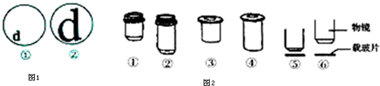
1．请回答下列显微镜操作的有关问题：
（1）图1用显微镜观察一个写有“d”字母玻片的两个视野，要将视野从图①转换为图②，首先应该 （ ）
A．转动转化器 B．移动载玻片 C．转动粗准焦螺旋 D．转动细转焦螺旋
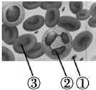
（2）图2显微镜的物镜、目镜及观察到清晰物像时物镜与载玻片间的距离．做观察洋葱表皮细胞实验时，要想观察到的细胞最多，其目镜和物镜的组合是④和 ，物镜与载玻片间的距离应该是图中的
2.如图是用显微镜观察到的人血涂片视野，下列表述中正确的是（ ）
A．①个体最小，能穿透血管壁B．②数量最多，能够吞噬病菌
C．③的数量最多，具有运输氧的功能D．①②③三种细胞中只有③没有细胞核
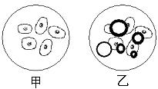
3. 在做“用显微镜观察人体口腔上皮细胞实验”时，甲、乙两位同学各自制作临时装片，并在低倍镜下观察，观察到的物像如图所示， 同学的观察效果较好；另一位同学观察效果不好，是因为在临时装片中留有 。
甲
乙
4.在实验观察洋葱表皮细胞和人的口腔上皮细胞时，制作临时装片往往要滴加红墨水或亚甲基蓝溶液，其作用是 （ ）
A、加上颜色，细胞更好看 B、让细胞变大，看得更清晰
C、让细胞核和其它部分染上颜色，以便观察 D、加上颜色，避免产生气泡
5．用光学显微镜观察玻片标本时，所观察的生物材料必须（ ）
A大而厚 B形态不规则 C薄而透明 D加盖玻片
6.例3、小明同学用下列材料制作了临时装片，在显微镜下能直接观察到细胞结构的是（ ）A.一根头发 B.一粒芝麻种子 C.一片豌豆小叶 D.一片青菜叶子表皮
7.下图是制作“洋葱表皮细胞临时装片”实验的部分步骤，正确的操作顺序是（ ）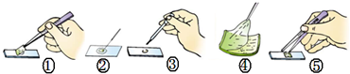
A．②③④①⑤ B．④③②①⑤ C．③④②⑤① D．③④②①]⑤
8.制作口腔上皮细胞临时装片的正确顺序是（ ）
①用凉开水漱口；②在载玻片中央滴一滴生理盐水；③盖盖玻片；④染色；⑤取口腔上皮细胞．
A．①②③④⑤ B．④⑤①③② C．②①⑤③④ D．①④⑤③②
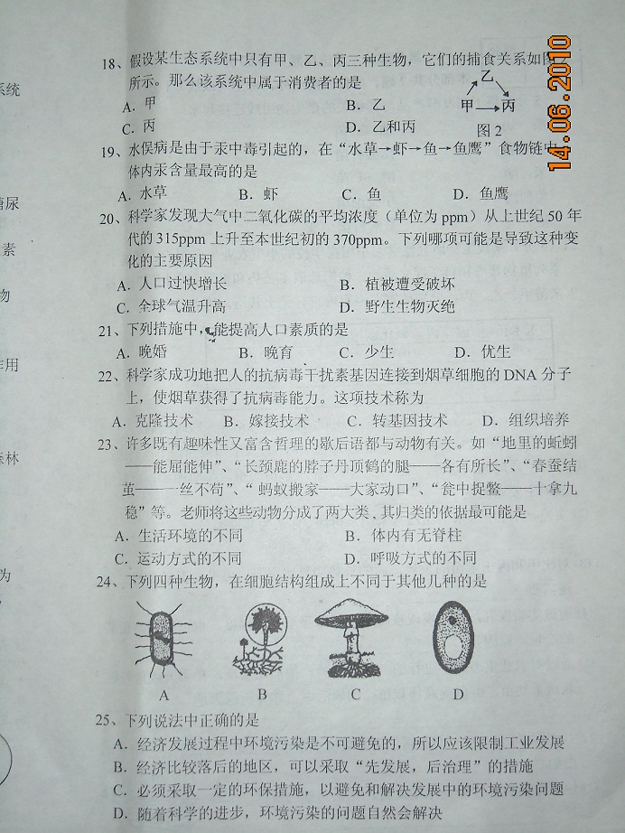
9.制作口腔上皮细胞装片时，要将刮取的口腔上皮细胞涂抹到0.9%的生理盐水中，而不能涂抹到清水中，目的是（ ）
A．防止细菌在装片中繁殖B．防止细胞吸水过多而胀破
C．迅速杀死细胞以便观察D．利用生理盐水粘住细胞
10．下列四种生物，在细胞结构组成上不同于其他几种的是（ ）
11．下列有关病毒的说法，错误的是
A.病毒能繁殖后代 B．病毒营寄生生活（ ）
C．病毒有细胞壁 D.病毒用电子显微镜才能观察到
12．馒头、面包膨大松软，里面有很多小孔，这是因为在制作过程中（ ）
A．加入了酵母菌，分解面粉中的有机物，产生了二氧化碳
B．加入了酵母菌，分解面粉中的有机物，产生了酒精
C．加入了乳酸菌，分解面粉中的有机物，产生了二氧化碳
D.加入了乳酸菌，分解面粉中的有机物，产生了乳酸
13.在甲型HIN1流感爆发期间，同学们都分期分批免费注射了甲流疫苗，注射的药物和预防措施分别是（ ）
A. 抗体控制传染源 B．抗体保护易感者 C．抗原控制传染源 D．抗原保护易感者
14.酵母菌和乳酸菌都是与我们生话密切相关的两种有益微生物。有关二者与其利用的匹配关系，不正确的是（ ）
A．酵母苗一酿造酒 B. 乳酸菌—酿造醋
C．酵母菌—做馒头 D. 乳酸菌—酸奶
15．酵母菌比乳酸菌高等，复杂，主要是因为酵母菌细胞具有（ ）
A．细胞壁 B。细胞膜 C。成形细胞核 D。遗传物质
16.甲型H1N1流感是一种急性呼吸道传染病，当H1N1流感病毒侵入人体后，人体血液中会出现抵抗该病毒的抗体。产生这种抗体的细胞是（ ）
A. 吞噬细胞 B. 淋巴细胞 C. 红细胞 D. 血小板
17．在生物圈的碳一氧循环中，能使二氧化碳进入生物体中（形成为有机物）．又能将其释放到大气中的生物是（ ） A．细菌 B. 真菌 C. 动物 D. 绿色植物
18．真菌的特征是（ ） ①细胞内没有成形的细胞核 ②细胞内有真正的细胞核 ③能产生抱子，孢子能发育成新个体 ④通过分裂方式繁殖后代 ⑤细胞内没有叶绿体
A．①③⑤ B. ②③⑤ C. ①④⑤ D. ②④⑤
19．下列有关细菌的叙述中不正确的是（ ）
A．细菌细胞有细胞壁，但没有叶绿体 B. 细菌细胞没有成形的细胞核
C．大多数细菌属于生态系统中的分解者D. 所有细菌都能导致动植将和人患病
20．下列关于细菌、真菌与人类生活关系的叙述中，不正确的是（ ）
A．酿酒、做面包、蒸馒头等离不开酵母蔺
B．制作豆酱、腐乳等食品离不开霉菌
C．细菌能够使食物腐败、伤口红肿化脓，因此，细苗都是有害的
D. 细菌和真菌在细胞结构上的主要区别是细菌没有成形的细胞核
21．下列关于肝炎病毒的叙述，正确的是（ ）
A. 病毒个体微小，但肉眼可见 B. 病毒具有细胞结构
C. 病毒只能生活在活细胞中 D. 属于植物病毒，宿主为烟草
22.炎热的夏天，食物很容易变馊，引起食物腐败变质的主要原因是（ ）
A. 夏天空气潮湿，化学物质的污染严重 B. 食品本身的营养物质含量过高
C. 温度较高，食物中的细菌、真菌大量繁殖 D. 炎热的夏天，食物的水分蒸发过快
23. “微生物学之父“巴斯德提出保存酒和牛奶的方法是（ ）
A. 脱水法 B. 巴氏消毒法 C. 腌制法 D.冷藏法
24．近年来，我市将兴建沼气池作为新农村建设项目之一。池内微生物能将动物粪便、植物秸秆等废弃物中的有机物分解产生沼气。生产沼气所应用的原理是（ ）
A．光合作用 B．呼吸作用 C．扩散作用 D．蒸腾作用
25. 2009年全世界大部分国家爆发流行的甲流感病是由甲型H1N1流感病毒感染引起的，它与大肠杆菌最明显的区别是（ ）
A. 无成形的细胞核 B. 无细胞壁 C. 无细胞结构 D. 无遗传物质
26.将下列发酵产品与其相关的微生物用线连接起来：
酸奶 豆腐乳 米醋 葡萄酒 沼气
曲霉菌 醋酸杆菌 酵母菌 甲烷细菌 乳酸杆菌
27.家庭制作甜酒有如下工序：
①将酒曲粉末与糯米饭拌匀 ②将糯米饭放入容器中盖好，用毛巾包裹起来置入温暖的地方 ③用凉开水将糯米饭冲淋一次，冷却到30℃ ④将糯米用水淘洗干净后浸泡一昼夜 ⑤将糯米倒入蒸锅煮熟 （以上容器、毛巾等均要求消毒）请对照制作工序，回答下列问题：
（1）请写出制作甜酒的操作步骤 （用工序中的序号表示）。
（2）酒曲粉末里含有的主要菌种是 。
（3）用凉开水冲淋糯米饭使米饭冷却到30℃的目的是 。
（4）酿好的甜酒表面有气泡出现，这是发酵过程中产生的 气体造成的。发酵过程中除了产生气体，还产生了 。
（5）有一位同学按工序制作甜酒，几天后，发现糯米饭发霉了，甜酒没制出来，没有成功的原因可能是 。
28.2011年4月16日，台胞赠送的长鬃山羊“喜羊羊、乐羊羊”和台湾梅花鹿“繁星、点点”入住东北长白山国家森林公园．请回答下列相关问题．
（1）长鬃山羊有喜好攀爬的习性，梅花鹿擅长奔跑和跳跃，刘公岛国家森林公园管理处因此分别为它们设计了假山、仿自然山体的“台阶”和较大的室外活动区．它们的运动方式都是由 决定的，不会因环境变化而改变．
（2）根据你已掌握的知识判断，它们同属于的最小分类等级是 ．
（3）从台湾岛迁往东北长白山，影响它们生存的主要非生物因素是 ．
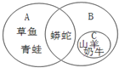
（4）台湾梅花鹿曾广泛分布于台湾东部山地地区．但是自上世纪40年代后，因其经济价值而被大量捕杀．到1969年，野生台湾梅花鹿就惨遭灭绝了．在台湾和东北长白山动物园对台湾梅花鹿进行保护和管理，从根本上说，是保护了 的多样性
（5）如图是根据生物的特征进行分类的图示．例如：A类动物是以卵生为分类依据进行分类的．蟒蛇属于五类脊椎动物中 动物． 图中C类动物是以 _ （选填“终生用肺呼吸”或“胎生、哺乳”）为分类依据进行归类．
29．下列单细胞生物中属于自养生物的是( )
A. 小球藻 B.草履虫 C. 酵母菌 D.大肠杆菌
30．自养型生物与异养型生物的根本区别是（ ）
A.是否需要氧气 B.是否有叶绿体
C.是否进行光合用 D.是否能利用无机物制造有机物
31.存在于泥土中及正常人呼吸道内的破伤风杆菌不会使人致病,当深而窄的伤口内感染破伤风杆菌后,则由于大量繁殖而致病,破伤风杆菌的代谢类型是( )
A.自养需氧 B.自养厌氧 C.异养需氧 D.异养厌氧
32．在营养丰富、水分充足、气温适宜、黑暗密闭的环境中,分别培养下列各种生物,经过一段时间后,它们仍然能生存的是( ) A.乳酸菌 B.白菜 C.蚯蚓 D.蘑菇
33．香菇上长有霉菌和栽培香菇的培养基上长有霉菌,这两种霉菌依次属于( )
A.异养和自养 B.寄生和腐生 C.化能自养和光能自养 D.自养和需氧
34.为什么海带、紫菜等不能在深海中生活？
为什么葫芦藓必须生活在阴暗湿润的环境中？
从以上事例可以看出，生物必须与环境 ，生物体的结构与功能是 。
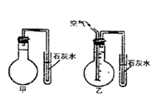
35．酵母菌既能进行有氧呼吸,也能进行无氧呼吸（又被称为 ）,将含酵母菌的葡萄糖溶液分为两等份,分别装入相同的两个烧瓶中,其装置如右图。将这两个烧瓶同时置于37℃条件下,并定时向乙装置内通人新鲜空气。经过相同的时间后:
(1)甲烧瓶内所产生的物质是 ，石灰水将 。
(2)乙烧瓶内所产生的物质是 ，石灰水将 。
(3)从理论上讲,乙装置中的石灰水比甲装置中的石灰水 。
(4)如果用温度计测量两烧瓶内溶液的温度,温度较高的是 。
8．将一瓶洗碗水加盖,放在窗台上搁置一年,发现其经历了浑浊.黑臭.变绿三个阶段的变化。试分析其中生物类群变化:（依据新陈代谢类型） (1)开始,洗碗水中富含有机物,繁殖着 型菌群.
(2)随着O2的大量消耗， 菌死亡， 菌繁衍起来,黑臭是发酵的结果。
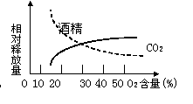
(3)经过相当长的时间,有机物终于被分解得比较彻底了,水中无机物质增加,水体变绿,表明
图
代谢类型 （ ）：例如（ ）
类群——绿藻出现了。
9．用葡萄糖培养液培养某种单细胞真菌(M)，测得不同氧含量下CO2释放量与酒精生成量，如下图所示 (图中纵坐标为酒精和CO2的相对释放量)
(1)本实验说明，M菌在氧含量低时,主要进行 ；随氧浓度增高, 增强, 受到抑制。
(2)M菌的新陈代谢类型是 。
(3)当M菌密度较小时,给予怎样的条件才能获得较多的酒精？

